ListElement与ListModel
ListElement要定义在ListModel中，是模型列表中的元素，可以使用ListView或Repeater来访问。ListElement中的属性名是自定义的，首字母小写，属性值是个简单的常量。
ListModel是一个数据列表源，就像是ListElement的容器一样，封装了若干ListElement，元素个数可以通过count属性获得，附加属性index保存了当前元素在列表中的下标，还有一些可以动态改变这些属性的方法，如append()、insert()等，下面一一介绍。
1、一个简单的例子
import QtQuick 2.2

Rectangle {
id: home
width: 360; height: 360
color: "lightblue"

Component.onCompleted: {
console.log(fruitModel.count) // 3
}

ListModel {
id: fruitModel

ListElement {
name: "Apple"
colors: "red"
cost: 6.45
}
ListElement {
name: "Pear"
colors: "yellow"
cost: 4.25
}
ListElement {
name: "Grape"
colors: "purple"
cost: 5.15
}
}

Component {
id: fruitDelegate

Rectangle {
width: home.width; height: 20
color: colors

Row {
Text { width: 100; text: name }
Text { text: "$" + cost }
}
}
}

ListView {
anchors.fill: parent
model: fruitModel
delegate: fruitDelegate
}
}
运行结果：
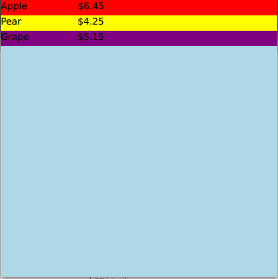

上述例子中，ListModel包含了3个ListElement，属性名分别是“name”、“colors”、
“cost”，ListView的delegate将会访问model的数据。
2、ListElement可以有列表属性，给上述例子中的ListElement增加“attributes”列表属性，修改上述例子如下：
import QtQuick 2.2

Rectangle {
id: home
width: 360; height: 360
color: "lightblue"

Component.onCompleted: {
console.log(fruitModel.count) // 3
}

ListModel {
id: fruitModel

ListElement {
name: "Apple"
colors: "red"
cost: 6.45
attributes: [
ListElement { description: "Core" },
ListElement { description: "Deciduous" }
]
}
ListElement {
name: "Pear"
colors: "yellow"
cost: 4.25
attributes: [
ListElement { description: "Citrus" }
]
}
ListElement {
name: "Grape"
colors: "purple"
cost: 5.15
attributes: [
ListElement { description: "Tropical" },
ListElement { description: "Seedless" }
]
}
}

Component {
id: fruitDelegate
Rectangle {
width: home.width; height: 40
color: colors
Text { id: nameField; width: 100; text: name }
Text { text: '$' + cost; anchors.left: nameField.right }
Row {
anchors.top: nameField.bottom
spacing: 10
Text { text: "Attributes:" }
Repeater {
model: attributes
Text { text: description }
}
}
}
}

ListView {
anchors.fill: parent
model: fruitModel
delegate: fruitDelegate
}
}
运行结果：
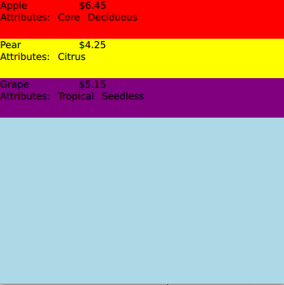

例子中访问attributes列表属性用到了Repeater。
3、动态改变ListModel属性
先来看看ListModel有哪些方法：
append(jsobject dict)
clear()
object get(int index)
insert(int index, jsobject dict)
move(int from, int to, int n)
remove(int index, int count)
set(int index, jsobject dict)
setProperty(int index, string property, variant value)
sync()
这些方法的用法基本相同，在第一个例子中的fruitDelegate下添加一个MouseArea，动态插入一个元素，修改后的代码如下：
Component {
id: fruitDelegate

Rectangle {
width: home.width; height: 20
color: colors

Row {
Text { width: 100; text: name }
Text { text: "$" + cost }
}

MouseArea {
anchors.fill: parent
onClicked: {
fruitModel.insert(index, {"cost": 9.89, "colors": "orange", "name": "Orange"})
}
}
}
}
这样，点击某个元素后，就会在这个元素前插入对象{"cost": 9.89, "colors": "orange", "name": "Orange"}并显示出来，例如点击Pear元素，结果如下：
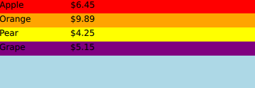

其它方法用法类似。

